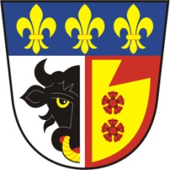
OBEC OSTROV

IČO 00279315

Ostrov čp. 285, 561 22 Ostrov

e-mail: ou@obecostrov.cz, tel.fax.:465 32 36 22

Č.j.: OS 437/2017 V Ostrově dne 22. srpna 2017
Počet listů: 1
Počet příloh: 0
Spisový znak: 84.1/S5

V.K.
Kross, s.r.o.
Blatenská 13/2169
148 00 Praha 11

Věc: Žádost o informace ve smyslu zákona č. 106/1999 Sb., o svobodném přístupu k informacím, ve znění pozdějších předpisů.

K Vaši žádosti, ze dne 16. 8. 2017 sdělujeme následující v pořadí dotazů ve vaší žádosti:

- NE
- NE
- NE
- NE
- NE

S pozdravem

Marta Schipplová
Starostka obce Ostrov

